

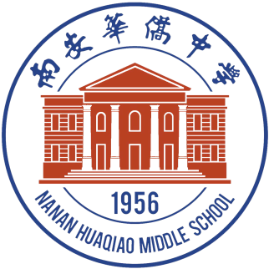

**华侨中学2023年秋季 第五周食谱9月25日--10月1日**

星期一（9.25）

早餐

水煮蛋

纯牛奶、早餐奶、谷粒谷粒

菜包、馒头

午餐

红烧三黄鸡

边仔骨炒青椒

长豆腐泡

炒剑菜

龙骨玉米汤

主食：白米饭

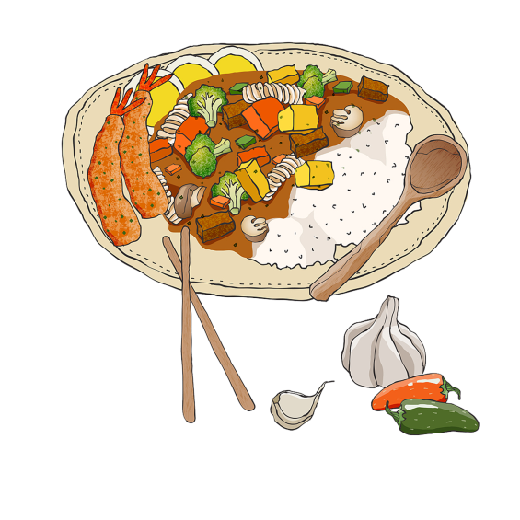晚餐

虾卷炒西芹

糖醋鸡米花

炒胡萝卜丝

包菜

紫菜蛋汤

主食：白米饭

星期二（9.26）

早餐

水煮蛋

稀饭

碎萝卜炒蛋

香肠包、玉米馒头

午餐

红烧肉炖花生

卤鸭胗

炒甜豆木耳淮山

炒豆芽

亲亲肠冬瓜汤

主食：白米饭

晚餐

炸醋肉

海蛎羹炒蒜苗

炒吊瓜

炒生菜

丸子花菜汤

主食：白米饭

星期三（9.27）

早餐

水煮蛋

纯牛奶、早餐奶、谷粒谷粒

红糖馒头、酸菜包

午餐

红烧肉炖黄花菜

双耳卷炒青椒

红烧豆腐

炒大白菜

桂花肠吊瓜汤

主食：白米饭



晚餐

炒油面

炸虾卷

牛肉羹汤

星期四（9.28）

早餐

水煮蛋

纯牛奶、早餐奶、谷粒谷粒

包子、面包

午餐

炸肉鲳鱼

红烧肉炖腐竹

红烧土豆

炒包菜

榨菜肉丝汤

主食：白米饭

晚餐

中秋、国庆放假

星期五（9.29）

中秋、国庆放假

第五周食谱9月25日--10月1日

|  |  |  |  |
| --- | --- | --- | --- |
| **日期** | **早餐** | **午餐** | **晚餐** |
| 星期一（9.25） | 1、水煮蛋  2、纯牛奶、早餐奶、谷粒谷粒  3、菜包、馒头 | 1、红烧三黄鸡  2、边仔骨炒青椒  3、长豆腐泡  4、炒剑菜  5、龙骨玉米汤  主食：白米饭 | 1、虾卷炒西芹  2、糖醋鸡米花  3、炒胡萝卜丝  4、包菜  5、紫菜蛋汤  主食：白米饭 |
| 星期二（9.26） | 1、水煮蛋  2、稀饭  3、碎萝卜炒蛋  4、香肠包、玉米馒头 | 1、红烧肉炖花生  2、卤鸭胗  3、炒甜豆木耳淮山  4、炒豆芽  5、亲亲肠冬瓜汤  主食：白米饭 | 1、炸醋肉  2、海蛎羹炒蒜苗  3、炒吊瓜  4、炒生菜  5、丸子花菜汤  主食：白米饭 |
| 星期三（9.27） | 1、水煮蛋  2、纯牛奶、早餐奶、谷粒谷粒  3、红糖馒头、酸菜包 | 1、红烧肉炖黄花菜  2、双耳卷炒青椒  3、红烧豆腐  4、炒大白菜  5、桂花肠吊瓜汤  主食：白米饭 | 1、炒油面  2、炸虾卷  3、牛肉羹汤 |
| 星期四（9.28） | 1、水煮蛋  2、纯牛奶、早餐奶、谷粒谷粒  3、包子、面包 | 1、炸肉鲳鱼  2、红烧肉炖腐竹  3、红烧土豆  4、炒包菜  5、榨菜肉丝汤  主食：白米饭 | 中秋、国庆放假 |
| 星期五（9.29） | 中秋、国庆放假 | 中秋、国庆放假 | 中秋、国庆放假 |